Аднойчы я пайшоў у 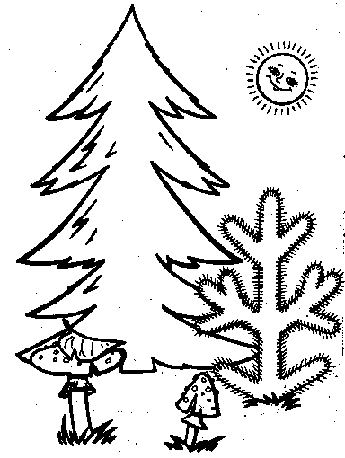. Раптам лясную 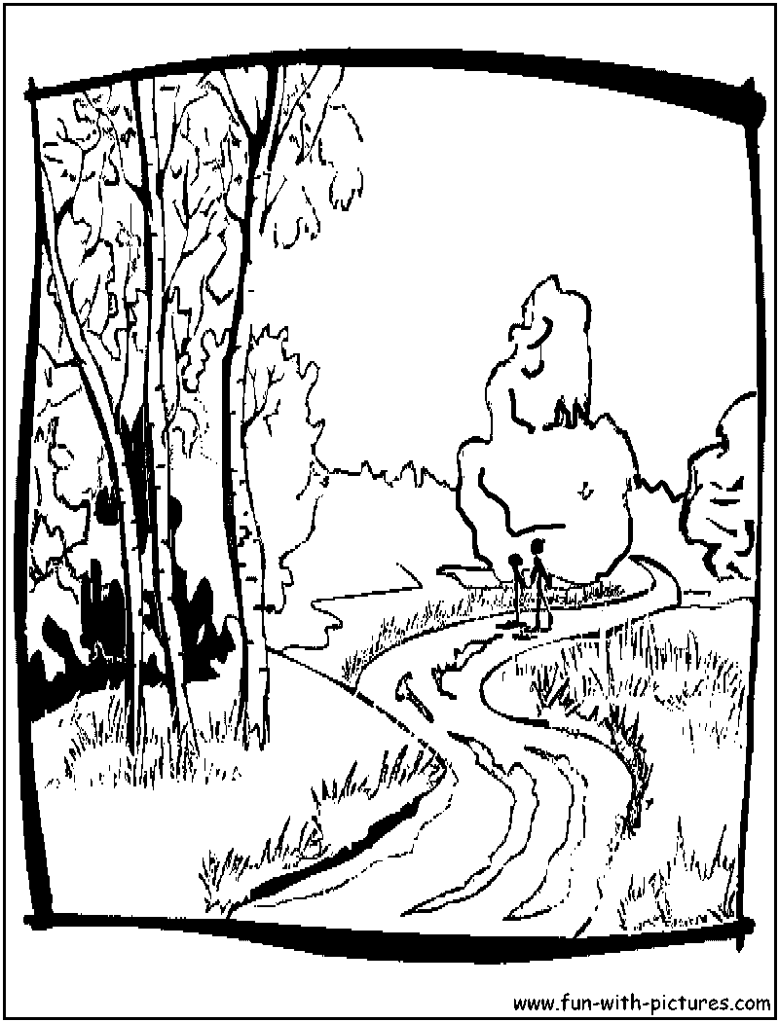 мне перабегла 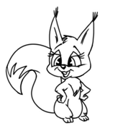. Яна ўзабралася на маладую 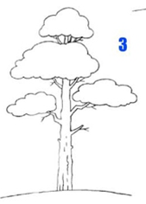 і з вялікай цікаўнасцю пазірала на мяне. На пушыстым 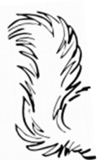 рыжай чырванеў барвовы асінавы 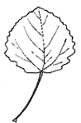. Я махнуў рукой. Шустрая спуджана скокнула на высокую 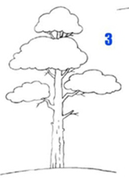, а чырвоны пятак з пушыстага 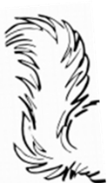 ўпаў на мой рукаў. З гэтым вавёрчыным я пакрочыў 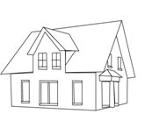.

_________________________

Аднойчы я пайшоў у ___________ . Раптам лясную _________мне перабегла _________ . Яна ўзабралася на маладую ___________ і з вялікай цікаўнасцю пазірала на мяне. На пушыстым ___________ рыжай __________ чырванеў барвовы асінавы ___________ . Я махнуў рукой. Шустрая ___________ спуджана скокнула на высокую _____________, а чырвоны пятак з пушыстага ____________ ўпаў на мой рукаў. З гэтым вавёрчыным ____________ я пакрочыў _____________ .

